Guía 11
“Letra P”

Mi nombre es: __________________________________________Fecha: ___________________
- Usa tus lápices de colores para colorear las letras P y el animal.

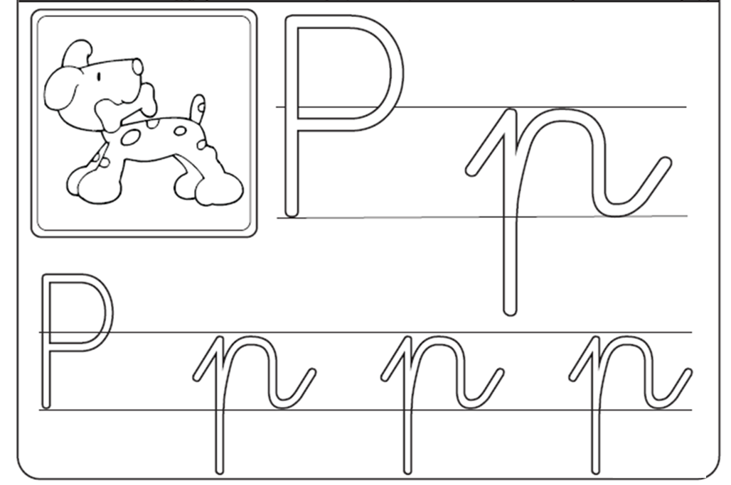

- Colorea la letra P junto a la silaba que corresponde al dibujo

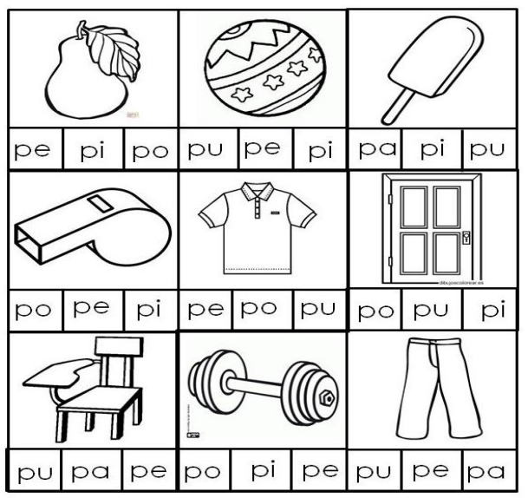

- Observa el dibujo y luego completa las palabras utilizando Pa, Pe, Pi, Po y Pu.

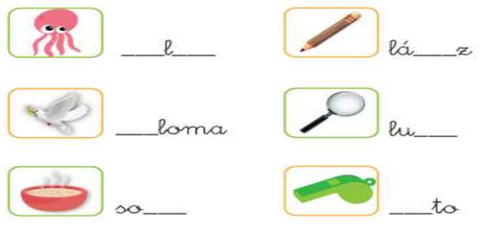

- LECTURA
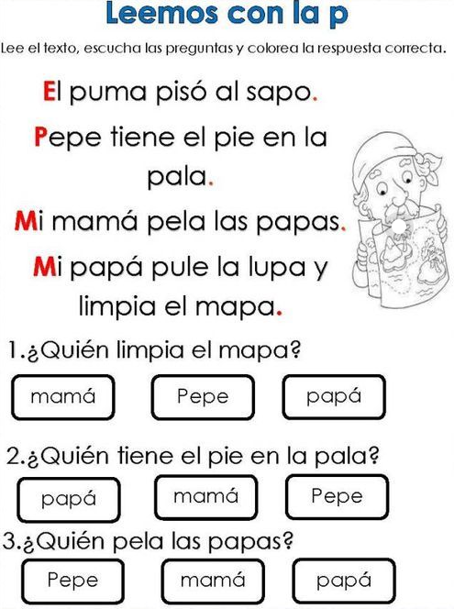

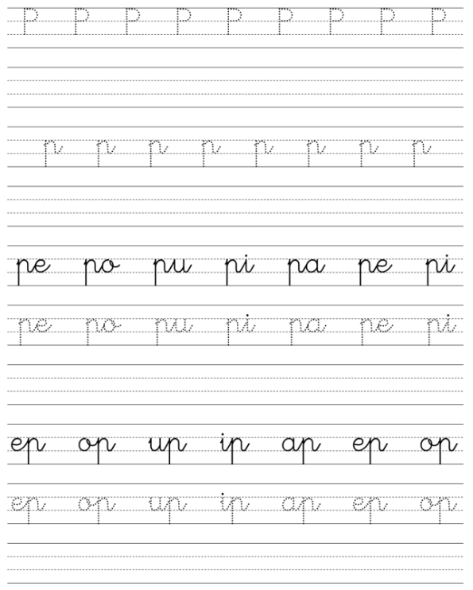
- practica la escritura de la letra P

